新龙湖小三班今日动态
2025年4月2日 晴
出勤：今天来园人数20人，请假6人。

集体活动
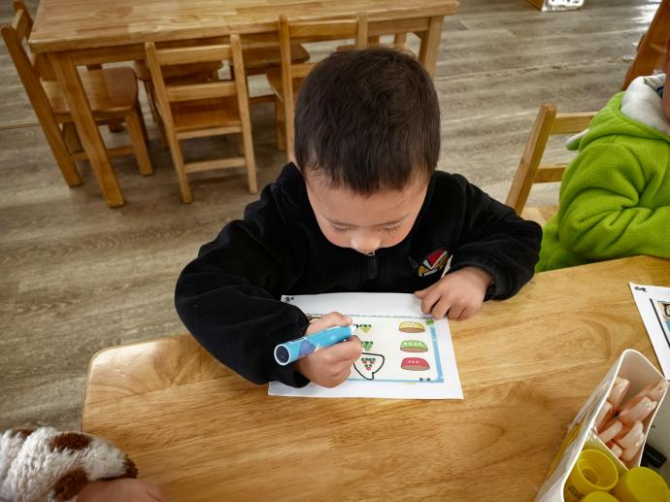 | 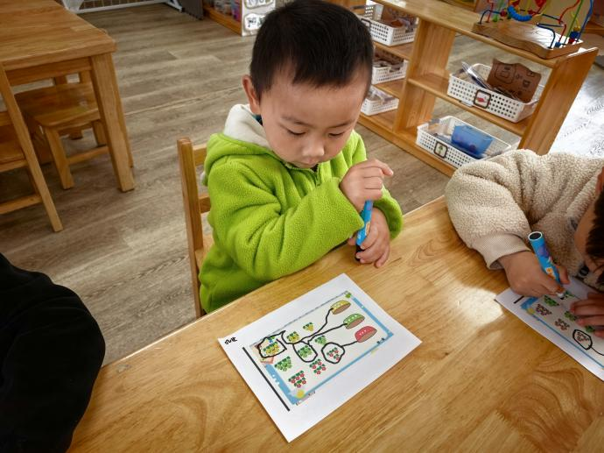
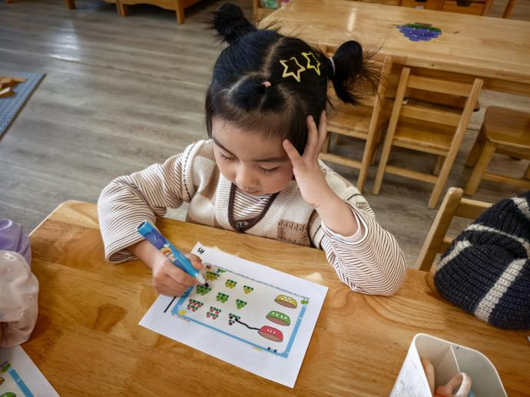 | 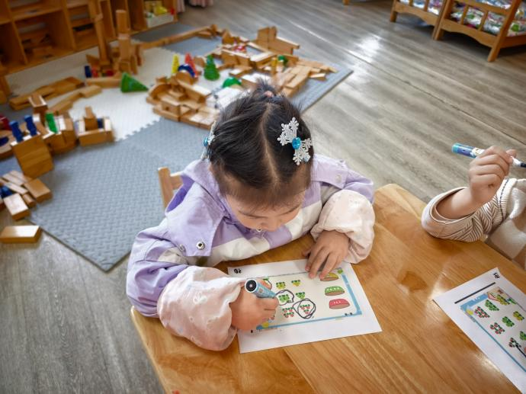
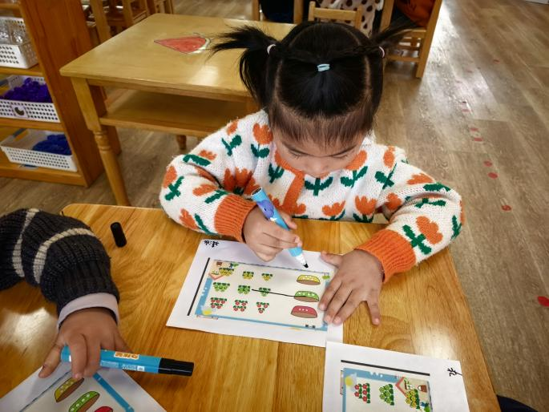 | 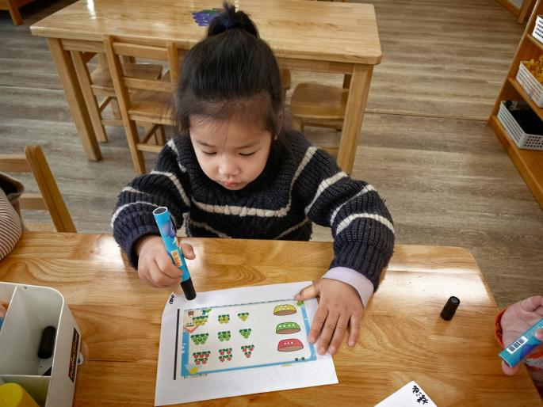

数学《春天的花园》
这是一节感知数量的数学活动。本次活动通过创设逛春天花园的情境，引导幼儿数一数花园中事物的数量，并帮小燕子找好朋友，进行物与物的按数量匹配，从而进一步感知5以内的数量。

温馨提示
✈小朋友来园的路上要注意安全哦。
✈有部分小朋友的指甲有点长，回去后修剪一下。
✈各位家长大家好，我们实行分时间段来园，我们小班入园时间是8点15分，不上延时班的放学时间是15点33分，上延时班的放学时间是16点33分，请大家根据时间安排接送人员准时接送孩子，感谢配合！

